**Тарифное регулирование на транспорте**

**с позиции современной логистики**

**Вепштас Вячеслав Викторович**

Белорусский государственный университет транспорта

г. Гомель, Республика Беларусь

**Горецкая Мария Александровна**

Белорусский государственный университет транспорта

г. Гомель, Республика Беларусь

*The paper addresses to the conсeptual framework of procedure in rate determination and management in economic proved limits. To reflect the features of determination the maximum and minimum levels of rates the principles, laws and rules of logistics are applied. The feasible six-level scheme of limiting adjustment in rail transport is suggested, each of the levels is optimal for certain conditions of operation in the rail traffic market.*

*Тариф* как разновидность цен *подлежит государственному регулированию* или воздействию на процессы формирования, установления и применения цены и тарифов со стороны государственных органов путем проведения законодательных, административных, бюджетных, финансовых и других мер с целью стабилизации экономических процессов в государстве. *Необходимость регулирования цен и тарифов* на государственном уровне объясняется недостаточностью рыночного саморегулирования на основе установления равновесной цены под влиянием спроса и предложения.

Вопросы регулирования железнодорожных тарифов заслуживают особого внимания в научных и политических кругах стран СНГ. По своей экономической сути тариф включается в состав цены готовой продукции и, являясь ценообразующим фактором, оказывает существенное влияние на ключевые макроэкономические показатели.

Само понятие «тарифное регулирование» не является чем-то новым: в условиях плановой экономики СССР железнодорожные тарифы регулировались по единым с другими видами транспорта нормам и устанавливались Государственным комитетом по ценам на среднем уровнем, который определялся на основе средних издержек сети железных дорог. В странах СНГ функцией тарифного регулирования наделялись национальные органы регулирования (например, в Республике Беларусь – Министерство экономики), которые утверждали тарифы на услуги железнодорожного транспорта по перевозке грузов и методологию их установления и проводили периодическую индексацию в ответ на рост цен материально-технических ресурсов, которые потребляются организациями железнодорожного транспорта (ОЖТ). В переходный период тарифы базировались на среднесетевых издержках [3], но уже частично учитывался перевозимый груз (дополнительными коэффициентами) и принадлежность подвижного состава (инвентарного парка или приватного), однако игнорировалась связь тарифа с ценой перевозимой продукции и не учитывались интересы субъектов экономических отношений (государств, производителей, потребителей, монополий, холдингов, транснациональных корпораций), стран-партнеров по торговле.

Влияние интеграционных процессов конца XX – начала XXI вв. вызывает необходимость совершенствования порядка тарифного регулирования на железнодорожном транспорте отдельных стран, который уже рассматривается не только как часть транспортного комплекса, но и во взаимосвязи с другими видами транспорта в структуре интегрированных логистических производственно-транспортных и транспортно-сбытовых систем. Таким образом, регулирование грузовых тарифов железнодорожного транспорта путем его установления на фиксированном среднем уровне в настоящий момент не отвечает требованиям современной экономики, и для перехода к рыночным отношениям *необходим более действенный подход к тарифному регулированию, учитывающий взаимосвязь цены перевозимого товара и транспортного тарифа, принимая во внимание интересы всех субъектов экономических отношений взаимодействующих в рамках интегрированных логистических производственно-транспортных и транспортно-сбытовых систем*.

Основным направлением тарифной системы железнодорожного транспорта Республики Беларусь остается сохранение государственного регулирования в монопольных секторах товарного рынка для обеспечения макроэкономической эффективности и баланса экономических интересов организаций железнодорожного транспорта и потребителей его услуг. Для этого целесообразно совершенствование тарифной политики, в частности разработка оптимальных тарифов на грузовые перевозки.

Тариф как цена за услуги транспортных организаций входит в цену конечной готовой продукции и тем самым оказывает влияние на прибыль государства, хозяйствующих субъектов, транснациональных корпораций и монополий. Установление пределов тарифных ставок как инструмент тарифного регулирования будет способствовать повышению эффективности взаимоотношений между указанными выше субъектами логистических систем за счет учета их экономических интересов.

*Установление оптимальных значений ставок тарифа за перевозку груза* на конкретном временном участке с учетом интересов всех субъектов экономических отношений рынка железнодорожных грузовых перевозок*возможно на основе**подхода к регулированию тарифа в экономически обоснованных ценовых пределах.*

*Происхождение и применение данного подхода* в рамках ЕЭП предусмотрено Соглашением о регулировании доступа к услугам естественных монополий в сфере железнодорожного транспорта, включая основы тарифной политики как меру повышения конкурентоспособности железнодорожного транспорта. Однако в тексте Соглашения конкретных методики или методологии по установлению предельных уровней тарифа не предлагалось, а содержалось указание о необходимости организациям железнодорожного транспорта самостоятельно до 1 января 2013 года разработать методологию и методику установления предельных тарифов.

В Российской Федерации, в целях исполнения Соглашения, издан Приказ Федеральной службы по тарифам № 398-т/3 от 18 декабря 2012 г. об утверждении Правил и условий применения (установления, изменения) уровня тарифов на услуги железнодорожного транспорта по перевозке грузов в рамках ценовых пределов (максимального и минимального уровней). В нем определены принципы, правила и порядок снижения или увеличения уровня грузового тарифа в рамках ценовых пределов, установленных для среднесетевых условий.

Увеличение или снижение уровня тарифа на услуги железнодорожного транспорта по перевозке грузов в соответствии с Правилами допускается из соображений экономической эффективности для субъекта регулирования. Иными словами, рассматривается по инициативе субъекта регулирования, оператора железнодорожного подвижного состава, перевозчика или пользователя транспортными услугами на основе технико-экономического обоснования, подтверждающего экономическую эффективность такого решения. При этом, *в Правилах не предлагается конкретной методики для определения предельных уровней тарифа*, однако приводятся основания для снижения или увеличения тарифа.

В настоящий момент и *в Республике Беларусь отсутствует законодательно закрепленная методика установления предельных значений тарифа и порядка их регулирования в заданных пределах.*

Учитывая современные тенденции развития рынка железнодорожных грузовых перевозок такая методика должна базироваться на структуре интегрированных логистических производственно-транспортных и транспортно-сбытовых систем [1].

Интегрированная логистическая производственно-транспортно и транспортно-сбытовая система связана с производством конкретной конечной готовой продукции для определенного сектора товарного рынка, начиная с исходного сырья и заканчивая потреблением товара. Логистические цепи движения ресурсов связывают между собой звенья (производителей и посредников) сложных логистических систем. В свою очередь логистические схемы доставки ресурсов находятся внутри цепи и обеспечивают их перемещение между производителем и посредником, между посредниками, между посредником и потребителем [4].

Предельное регулирование тарифов, на котором основано большинство методов тарифного регулирования, заключается в установлении минимального и максимального значений тарифной ставки (нижнего и верхнего пределов тарифа). Минимальное значение тарифной ставки при перевозках грузов железнодорожным транспортом ограничено себестоимостью, а на определенный период времени даже ее зависящей частью [2]. Максимальное значение должно определяться в отдельности для каждой позиции или группы номенклатуры грузов железнодорожного транспорта в соответствии с принципами и правилами логистики как часть цены конечной готовой продукции на звеньях интегрированных логистических систем [1]. Максимальный уровень тарифной ставки учитывает [2]:

- цены перевозимой продукции различных отраслей народного хозяйства на мировом и внутреннем рынках сбыта;

- уровень инфляции;

- наличие конкуренции железнодорожному транспорту со стороны автомобильного и других видов транспорта.

Между этими пределами пролегает зона тарифного регулирования, в рамках которой осуществляется свободное тарифообразование и могут приниматься государственные меры по изменению уровня тарифов.

*Порядок предлагаемого варианта предельного регулирования* *уровня тарифов* на примере железнодорожного транспорта представлен на рисунке 1.

Уровни регулирования тарифов

**Верхний уровень тарифа в условиях государствен-**

**ного регулирования** (индексация)

первый

**Исключительный тариф**

**Себестоимость грузовых перевозок**

второй

**Себестоимость грузовых перевозок, учитывающая**

**убыточность пассажирских перевозок**

третий

четвертый

**Базовая тарифная ставка**

пятый

**Верхний уровень тарифа в Тарифном руководстве**

**ОЖД** (применение классовых и дополнительных коэффи-циентов к базовым тарифным ставкам)

шестой

**НРО**

**Правительство (в лице уполномоченного органа государственного регулирования)**

**Организация железных дорог**

**Предельное регулирование**

**уровня тарифов**

Рисунок 1 – Порядок предельного регулирования тарифов на грузовые железнодорожные перевозки

**НРО**

На рисунке 1 отображены шесть уровней железнодорожного тарифа:

1 Исключительный тариф устанавливается Наднациональным регулирующим органом (НРО) и согласовывается уполномоченным правительством национальным органом государственного регулирования тарифов (далее НОГР), например Министерством экономики. Исключительные тарифы необходимы в случаях невозможности предоставления товаропроизводителям государственной поддержки.

2 Уровень себестоимости грузовых перевозок. Тариф на этом уровне устанавливается ОЖТв согласовании с НОГР, в тех случаях, когда грузоотправитель предоставит обоснование необходимости таких мер или на основании проведенного самой ОЖТ анализа ценообразующих факторов, влияющих на конкурентоспособность перевозимой продукции. Например, в случае ее бытности материальным ресурсом и пребывания на начальных звеньях интегрированных логистических производственно-транспортных и транспортно-сбытовых систем.

3 Уровень себестоимости грузовых перевозок, учитывающей убыточность пассажирских перевозок. Тариф на этом уровне устанавливается ОЖТв согласовании с НОГР, если необходимо проводить перекрестное субсидирование убытков от пассажирских перевозок доходами от грузовых (как это свойственно Белорусской железной дороге).

4 Базовый уровень тарифной ставки устанавливается ОЖТ в согласовании с НОГР и утверждается последним в форме Тарифного руководства. Существует множество способов установления базового уровня тарифной ставки. Одним из самых востребованных с позиции практики является метод определения тарифной ставки за перевозку грузов на основе себестоимости и плановой рентабельности.

5 Верхний уровень тарифа в Тарифном руководстве ОЖТустанавливается организацией железнодорожного транспорта в согласовании с НОГР и утверждается последним. Он представляет значения тарифных ставок, определенные из двух условий функционирования ОЖТ на рынке железнодорожных перевозок грузов:

– монополия. Тогда – все грузы номенклатуры или чаще только ее часть перевозятся в подавляющих объемах по железной дороге. В этом случае, верхний уровень тарифа должен учитывать рыночную цену перевозимой продукции и весь перечень транспортно-логистических издержек и потерь (ТЛИ), связанных с перевозкой;

– конкуренция. Тогда – либо за все грузы номенклатуры, либо за определенную ее часть железная дорога вынуждена конкурировать с другими видами транспорта. Тогда верхний уровень тарифа будет базироваться на значениях ставок тарифа альтернативного вида транспорта с учетом всех возникающих ТЛИ в пути следования. Состав и структура транспортно-логистических издержек с учетом влияния срока доставки на один из элементов представлена на рисунке 2.

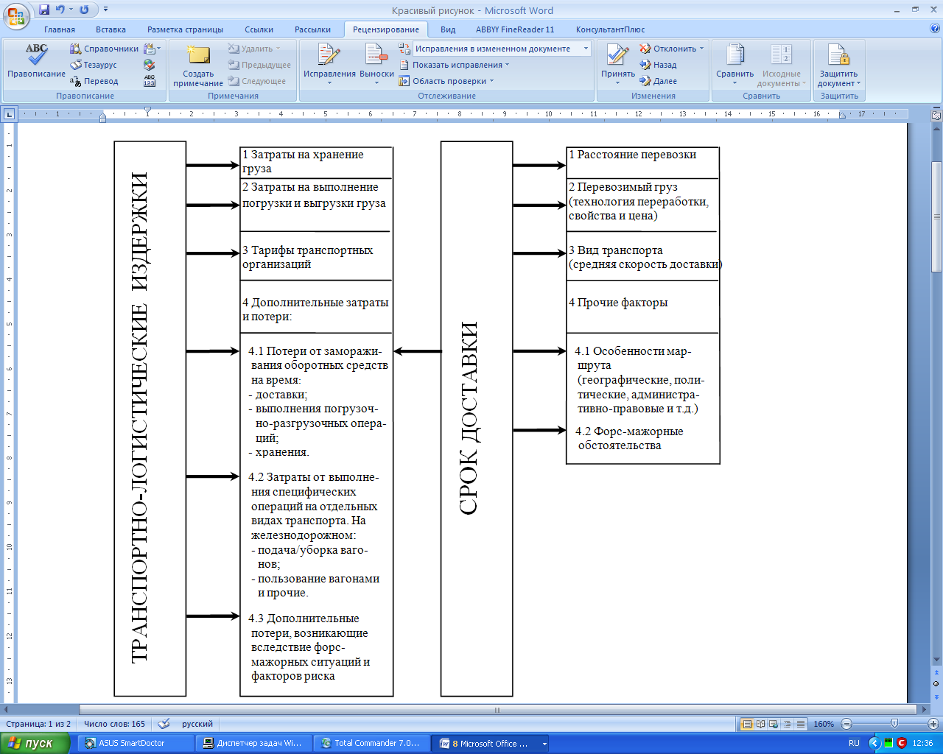

Рисунок 2 – Состав и структура транспортно-логистических издержек и влияние срока доставки на один из составляющих элементов

6 Верхний уровень тарифа в условиях государственного регулирования устанавливается НОГР для актуализации ставок Тарифного руководства ОЖТ с учетом инфляции.

Уровень цены и тарифов есть отражение интересов субъектов экономических отношений определенного рынка. Интересы участников рынка железнодорожных перевозок грузов могут расходиться. Однако на данном рынке должны учитываться интересы государств, которые решают социальные проблемы. Поэтому при обосновании верхнего уровня железнодорожных тарифов должны быть учтены интересы:

– грузоотправителей и грузополучателей в зависимости от места расположения на звеньях сложных логистических производственно-транспортных и транспортно-сбытовых систем;

– перевозчиков на звеньях логистических схем доставки грузов, а также операторов смешанной перевозки (экспедиторов);

– государств, по территории которых проследуют потоки материальных ресурсов и конечной готовой продукции между звеньями сложных логистических производственно-транспортной и транспортно-сбытовой систем;

– транснациональных корпораций, холдингов (монополий), которые контролируют международные интегрированные логистические производственно-транспортные и транспортно-сбытовые системы.

Таким образом, в современных условиях тарифное регулирование на транспорте должно осуществляться в соответствии с правилами, законами и принципами логистики, учитывая местоположение перевозимой продукции на звеньях интегрированных логистических производственно-транспортных и транспортно-сбытовых систем. Для реализации вышеизложенного возможно применение предельного регулирования тарифов, обеспечивающего свободное ценообразование в пределах максимального и минимального уровней тарифных ставок. В таком случае максимальный уровень тарифов будет определяться на основе допустимых транспортно-логистических издержек в цене перевозимой продукции или конкурентоспособности схем доставки грузов с учетом инфляции, а также интересов субъектов экономических отношений рынка транспортных услуг.

**Список использованных источников**

1 **Еловой, И. А.** Интегрированные логистические системы доставки ресурсов (теория, методология, организация) : [монография] / И. А. Еловой, И. А. Лебедева ; под науч. ред. В. Ф. Медведева; ГНУ «Ин-т экономики НАН Беларуси»; УО «БелГУТ» . – Мн. : Право и экономика, 2011. – 460 с.

2 **Еловой, И.А.** Специфика установления верхнего предела тарифа на услуги железнодорожного транспорта по перевозке грузов / И. А. Еловой, В. В Вепштас// Рынок транспортных услуг (проблемы повышения эффективности): междунар. сб. науч. тр. Вып. 5: в 2 ч. – Гомель : БелГУТ, 2012. – Ч. 2. – С. 123–131.

3 **Крейнин, А. В.** Формирование транспортных грузовых тарифов в условиях перехода к рыночной экономике // Вестник Всесоюз. науч.-исслед. ин-та ж.-д. трансп. / А. В. Крейнин, Л. А. Мазо. – 1991. – № 4. – С. 20–23.

4 **Резер, С. М.** Тарифное регулирование логистических схем товаропотоков / С. М. Резер, И. А. Еловой. – М. : ВИНИТИ РАН, 2009. – 364 с.